AY | TARİH | HAFTA | SAAT | KAZANIMLAR/  <ÖLÇME VE DEĞERLENDİRME | KONU VE ETKİNLİK/MATERYAL/ DRAMA/ SOSYAL VE FİNANSAL | SÜREÇ DOSYASI/ Belirli Gün ve Haftalar  (+)İSTEKLENDİRME VE (_)GÜVENLİK | £ATATÜRK/ >SANATSAL KAVRAM/ &DEĞERLERİMİZ VE *TEMEL BECERİLER
AĞUSTOS-EYLÜL/2020 | 31/04 | 1 | 1 | G.6.1.9 Görsel Sanat çalışmalarını yaparken sanat elemanlarını ve tasarım ilkelerini kullanır. (Renk: Renk ilişkileri Çizgi: Farklı çizgi türleri Doku: Yüzeysel doku, görsel doku Değer: Derecelendirme Oran-Orantı: Gerçekçi, deforme edilmiş) (GİB)  G.6.2.1 Bir sanatçının eserlerinde seçtiği konuyu, kullandığı materyalleri ve tekniği açıklar. (Bir eserin hangi tekniklerle yapılmış olabileceği üzerinde durularak eserin özellikleri anlaşılmaya çalışılır.) (KM)  G.6.1.2 Görsel Sanat çalışmasını oluştururken farklı materyalleri ve teknikleri kullanır.(GİB) | Sanat Yolumuzun Üstü  Her türlü boya malzemesi ve tekniğini kullanarak bir görsel sanat çalışması yapar.  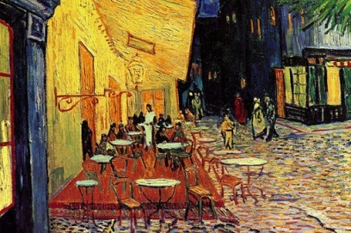  Röprodüksiyon-serbest teknik çalışma.Yerli veya yabancı Resim sanatı üstatlarından esinlenerek resimler yapa | + Bir sanatçı olsan hangi sanat alanında çalışmak isterdin?  _Sınıf ortamını temiz tutar.  _Başkalarının malzemelerine izinsiz el sürmez ve paylaşmayı bilir. Sınıf sanat kurallarını bilir ve uygular. | >Röprodüksiyon nedir?  >Sanat eseri nedir-Sanatçı kimdir?  *Ana dilde iletişim.  >Renk, Doku, Form, değer, Çizgi ve Oran-orantı nedir?  £ Atatürk’ bilim ve sanata verdiği önemle ilgili sözler.  &İyimserlik  &Estetik duyguların geliştirilmesi  >Görsel sanatların alanlarını araştırır.  &Misafirperverlik, Vatanseverlik
AĞUSTOS-EYLÜL/2020 | 07/11 | 2
AĞUSTOS-EYLÜL/2020 | 14/18 | 3
AĞUSTOS-EYLÜL/2020 | 21/25 | 4 | 1 | G.6.3.3. Görsel dilin ifadeleri aktarmadaki etkisini açıklar. İncelenen sanat eserindeki sanat elemanları ve tasarım ilkelerinin ifadeleri aktarmadaki rolü üzerinde durulur. (SEE)  G.6.2.5. Görsel sanatlar, tarih ve kültürün birbirlerini nasıl etkilediğini açıklar. (KM) | Bir Osmanlı Sanatı: Miyatür  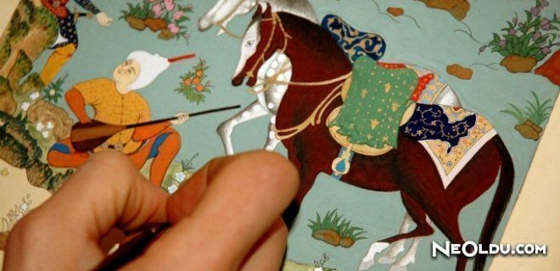  Osmanlı sanatında etkin yeri olan minyatürleri inceler ve kendi biçimlendirme değerleriyle çizerek ve boyayarak ifade eder.  Minyatür el sanatları ve kazanımlar. | + Dünya küçük bir minyatür olsa en çok nereyi görmek isterdin?  + Minyatür çeşitleri sizce hangileridir. Yorum yapın  -Sınıf veya Atölye Ortamını Temiz Tutar.  Edebiyat Görsel Sanatların bir alt dalımıdır?_Yapacağı sanat çalışmasında kesici ve delici sanat aletlerini denetimli kullanır.  05/09 Ekim 1.Dönem ders içi performans | >Türk el sanatları nelerdir? Bakırcılık, kakma, minyatür, süsleme, tezhip ve ebru sanatını, seramik vb. araştırma.  >Cumhuriyet ressamları kimlerdir?  *Matematiksel yetkinlik ve
EKİM | 28/02 | 5/1
EKİM | 05/09 | 2
EKİM | 12/16 | 3 |  | G.6.1.3. Görsel sanat çalışmasındaki fikirlerini ve deneyimlerini; yazılı, sözlü, ritmik, drama vb. yöntemlerle gösterir. Sınıfta müzik, hikâye ve drama örnekleri sunularak öğrencilerin duygu ve hayal dünyaları zenginleştirilerek görsel sanat çalışmaları yapmaları sağlanır. (GİB)  G.6.3.6. Sanat eserinin hisleri, duyguları ve estetik tepkiyi nasıl harekete geçirdiğini açıklar. (SEE) | Sen Hangi Sanatla Uğraşmak İstersin?  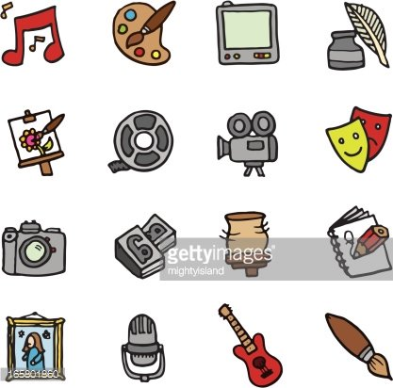  Çocukların Seçtiği alanla ilgili Sanat etkinliği, Sunum Dosyası veya Tanıtım Afişi hazırlamaları istenir. | ?Hangi sanat dalı sana daha yakındır neden? | bilim/teknolojide temel yetkinlikler.  &Bağımsız ve özgür düşünebilme  &İyilik yapmak, Çalışkanlık, Paylaşımcı olmak  29 Ekim Cumhuriyet Bayramı
EKİM | 19/23 | 4
EKİM | 26/30 | 5
AY | TARİH | HAFTA | SAAT | KAZANIMLAR/  <ÖLÇME VE DEĞERLENDİRME | KONU VE ETKİNLİK/MATERYAL/ DRAMA/ %SOSYAL VE FİNANSAL | SÜREÇ DOSYASI/ Belirli Gün ve Haftalar  (+)İSTEKLENDİRME VE (-)GÜVENLİK | £ATATÜRK/ >SANATSAL KAVRAM/ &DEĞERLERİMİZ VE *TEMEL BECERİLER
KASIM | 02/06 | 1 | 1 | G.6.2.3. Toplumda geleneksel sanatların rolünü açıklar. (KM)  G.6.1.8. Görsel sanat çalışmasında farklı geleneksel Türk sanatları alanlarını bir arada kullanır. Görsel sanat çalışması oluşturulurken ebru ile kaligrafi, ebru ile katı’, takı ile örme vb. farklı geleneksel Türk sanatları alanları bir arada kullanılabilir. (GİB) | Ebru Sanatı Ve Güzel Yazı  Geleneksel sanatlar konusunda farkındalık oluşturulur. Geleneksel sanatlara sahip çıkmanın bir sorumluluk olduğu üzerinde durulur.  Ebru Havuzu, toz boya, kitre, öd ve Saman kâğıdı, Kaligrafik kalem ve Hat örnekleri. | ?Suda yüzen bir renk olsan en çok  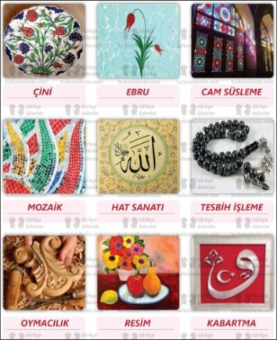  _çalışma sırasında malzemeleri israf etmez ve arkadaşlarına sıra geldiğinde adaletli olur. | >Türk el sanatları nelerdir? Bakırcılık, kakma, minyatür, süsleme, tezhip ve ebru sanatını, seramik vb. araştırma.  *Öğrenmeyi öğrenme  &Aile birliğine önem verme
KASIM | 09/13 | 2
KASIM | 16/20 | 3 | 1. DÖNEM ARA TATİL
KASIM | 23/27 | 4 | 1 | G.6.2.5. Görsel sanatlar, tarih ve kültürün birbirlerini nasıl etkilediğini açıklar. (KM) | Bu anlayışın yerel ve özgün olan kültürü korumaya dönük bir çaba olarak görülmesi sağlanır. Evrensel anlamda sanat ve tasarım dünyasına bir zenginlik kattığı anlatılır. | Türk el sanatlarından örnekler | 24 Kasım Öğretmenler Günü  &Şefkat ve merhamet
ARALIK | 30/04 | 1 | 1 | 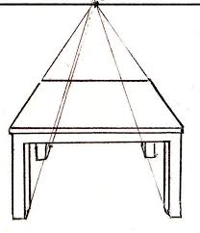  G.6.1.5. Görsel sanat çalışmasında perspektifi kullanır. Yakın çevreden ve sanat eserlerinden çizgi perspektifine örnekler gösterilerek konu açıklanır. Bu kazanımda… mekânda derinlik etkisi yaratmak için çizgi perspektifi kullanılır. (GİB)  Tek kaçışlı perspektif örneği (odak noktalı) | Bakalım mı Derinlere Sizinle?  Perspektif çalışması ve derinlik anlayışı oluşturmak. Hava (renk) ve çizgisel teknik.  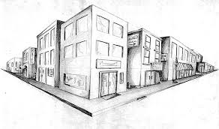  Çift kaçışlı Perspektif Örneği | ? Perspektifte çizgisel mi yoksa renk mi daha etkili?  ? Sence derinlik olan bir çalışmamı iyi yoksa olamayan bir çalışmamı?  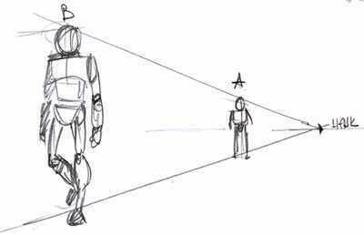  07/11 Aralık 1. Dönem 2. Ders İçi Performans | *Sosyal ve vatandaşlıkla ilgili yetkinlikler  &Temizlik, Doğruluk, dürüstlük  Tek kaçışlı perspektif (kaçış noktalı)
ARALIK | 07/11 | 2
ARALIK | 14/18 | 3
ARALIK | 21/25 | 4
ARALIK | 28/02 | 5/1

AY | TARİH | HAFTA | SAAT | KAZANIMLAR/  <ÖLÇME VE DEĞERLENDİRME | KONU VE ETKİNLİK/MATERYAL/ DRAMA/ %SOSYAL VE FİNANSAL | SÜREÇ DOSYASI/ Belirli Gün ve Haftalar  (+)İSTEKLENDİRME VE (-)GÜVENLİK | £ATATÜRK/ >SANATSAL KAVRAM/ &DEĞERLERİMİZ VE *TEMEL BECERİLER
OCAK/2021 | 05/09 | 2 | 1 | G.6.2.2. Etnografya müzelerindeki ürünler aracılığıyla geleneksel sanat örneklerini inceler. Etnografya müzesinin bulunmadığı yerlerde tıpkıbasımlardan, belgesellerden, sanal müzelerden vb. yararlanılır.  G.6.2.4. Anadolu uygarlıklarına ait eserleri müzeler aracılığıyla inceler. Anadolu uygarlıklarına (Urartular, Hattiler, Frigler, Selçuklular vb.) ait eserlerin araştırılması, yaratıcı drama (örneğin donuk imge) veya müze sepeti oyunu vb. (KM) yöntemlerden yararlanılması sağlanır. Kazanımla ilgili değerler üzerinde durulmalıdır. | Tarihin En Derin Ülkesi: TÜRKİYE  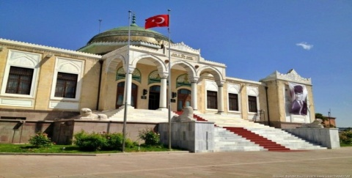  Etnografya müzeleri hakkında sanal veya gerçek ortamda görsel ve yazınsal bir etkinlik çalışması yapar.(35x50 fon kâğıdı üzerine yapıştırılarak sunum hazırlar.  Ankara etnografya müzesi | +Öğrencilerle seramik, heykel, mimari, resim ve fotoğraf sanatı hakkında konuşulur, bu sanatların hangi malzemelerden yapıldığı sorulur.  +Kaç Çeşit Müze Vardır? Çeşitlerini sayar mısın?  Ahşap oyma ve bakırcılıkta kazanç.  12/16 Ocak Ürün dosyası değerlendirme | 1 Ocak Yılbaşı Tatili  &Dostluk, Yardımlaşma, dayanışmaij.  &Kültürel mirasa sahip çıkma  Etnografya müzelerinden bir kesit
OCAK/2021 | 12/16 | 3
OCAK/2021 | 19/23 | 3
25 OCAK VE 05 ŞUBAT 2021 ARASI YARI TATİL
ŞUBAT | 08/12 | 2 | 1 | G.6.1.7. Üç boyutlu çalışmalar oluşturmak için oyma, asamblaj veya modelleme tekniklerini kullanır. Asamblajın doğal, endüstriyel nesne veya parçalarının yeni bir düzen içerisinde bir araya getirilmesi ile oluştuğu vurgulanır. Kazanımla ilgili değerler üzerinde durulmalıdır. (GİB)  G.6.1.2. Görsel sanat çalışmasını oluştururken farklı materyalleri ve teknikleri kullanır. (GİB)  G.6.3.2. Sanatçının eserinde yansıttığı duygu ve düşünceleri açıklar. (SEE) | Farkı Fark Edelim mi?  Öğrencilerden Üç boyutlu sanat etkinliği kapsamında Asamblaj veya Modelaj Tasarımları yapmaları istenir.  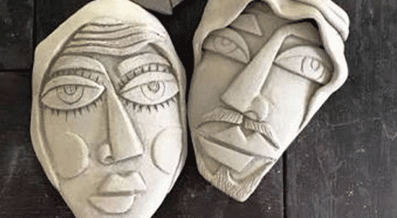  Modelaj Çalışma Örneği  %Sanatçı ve zanaatkâr kimdir üstüne bir oyun. | +Öğrencilere 3B tekniklerinden oluşan çalışmalar gösterilir.  +Bir Heykeltıraş olsan nasıl bir çalışma tasarlardın?  +En beğendiğin Heykel veya kabartma hangisidir? | *Kültürel farkındalık ve ifade  >Üç boyutlu ve hacmi olan sanat örnekleri nelerdir?  &Tarihine sahip çıkmak, geleceği anlamak.  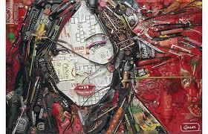  Asamblaj Çalışma Örneği
ŞUBAT | 15/19 | 3
ŞUBAT | 22/26 | 4

AY | TARİH | HAFTA | SAAT | KAZANIMLAR/  <ÖLÇME VE DEĞERLENDİRME | KONU VE ETKİNLİK/MATERYAL/ DRAMA/ %SOSYAL VE FİNANSAL |  | SÜREÇ DOSYASI/ Belirli Gün ve Haftalar  (+)İSTEKLENDİRME VE (-)GÜVENLİK |  | £ATATÜRK/ >SANATSAL KAVRAM/ &DEĞERLERİMİZ VE *TEMEL BECERİLER
MART | 01/05 | 1 | 1 | G.6.1.1. Öğrenciler görsel sanat çalışmalarından oluşan bir sunum dosyası hazırlar. Beyin fırtınası ile başlayan; fikirleri sentezleme, tasarlama, eskiz yapma, detaylandırma ve görsel sanat çalışmasını oluşturmaya kadar devam eden süreci yansıtan sunum dosyası hazırlanır. (GİB)  G.6.2.6. Görsel sanatlardaki meslekler arasındaki benzerlik ve farklılıkları söyler. (KM)  G.6.3.4. Sanatçıların niçin sanat eseri oluşturduklarını tartışır.(SEE) | Mozaik Yapmayı Bilir misin?!  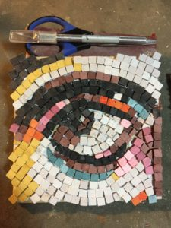  Çocuklarımızın hayal ufkunu geliştirecek değişik türde nesne, materyal, renkli el işi kâğıtları ile mozaik çalışması yapmak. Ünlü sanatçıların eserlerinden örnek alınabilir.  Mozaik sanatı örneklerinden bir çeşitleme |  | Sınıf ve Atölye içinde yapılan çalışmalara saygı duyar ve başka arkadaşının yaptığı çalışmaya zarar vermez.  _Çalışmaları takdir eder ve Sanat eleştirisi kurallarına uygun davranış gösterir.  -Coronavirus Tedbirlerinin uygulanması  22/26 Mart 2. Dönem 1. Ders içi Performans |  | >Beyin fırtınası nedir? >Sentezleme nedir? >Kültür nedir?  &Cesaret, liderlik, Nazik olmak  18 Mart Çanakkale Zaferi  &Alçakgönüllülük
MART | 08/12 | 2
MART | 15/19 | 3
MART | 22/26 | 4
MART | 29/02 | 5 |  | G.6.1.9. Görsel sanat çalışmalarını oluştururken sanat elemanları ve tasarım ilkelerini kullanır.  Renk: Renk ilişkileri  Çizgi: Farklı çizgi türleri | Somut Dünyanın Soyut Kuralları  Renk harmonileri;  Tek renk: Bir rengin açıktan koyuya doğru geçişleri, |  | 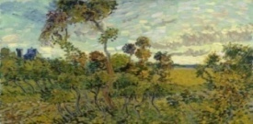  Benzer Renk Harmonisi |  | 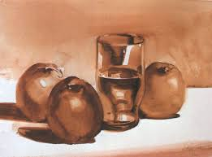  Tek Renk Harmonisi
NİSAN | 06/10 | 1
NİSAN | 12/16 | 2. DÖNEM ARA TATİL |  |  |  |  |  | 10 Nisan Kutlu Doğum Haftası
NİSAN | 19/23 | 3 | 1 | Doku: Yüzeysel doku, görsel doku Değer: Derecelendirme  Oran-Orantı: Gerçekçi, deforme edilmiş. (GİB)  G.6.3.3. Görsel dilin ifadeleri aktarmadaki etkisini açıklar. İncelenen sanat eserindeki sanat elemanları ve tasarım ilkelerinin ifadeleri aktarmadaki rolü üzerinde durulur. (SEE) |  | Benzer renk: Biri birlerine benzeyen renklerin kullanılmasıyla oluşur,  Üç renk: Eşit mesafede yer alan renklerin harmanlanmasıyla oluşur,  Zıt renk: Mor- sarı/turuncu-mavi/yeşil kırmızı renklerin harmanlanmasıyla soyut veya somut çalışmalar yapar  Serbest boya tekniğiyle çalışmasını yapar  26/30 Nisan 2. Dönem 2. Ders İçi Performans. | 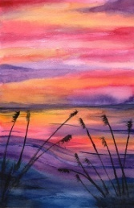  Üç renk Harmonisi |  |  | 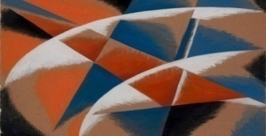  Zıt renk Harmonisi örnek çalışması  23 Nisan Ulusal Egemenlik Ve Çocuk Bayramı  &Özgüven, Empati, Adil olma  *Dijital yetkinlik.
NİSAN | 26/30 | 4
AY | TARİH | HAFTA | SAAT | KAZANIMLAR/  <ÖLÇME VE DEĞERLENDİRME | KONU VE ETKİNLİK/MATERYAL/ DRAMA/ %SOSYAL VE FİNANSAL | SÜREÇ DOSYASI/ Belirli Gün ve Haftalar  (+)İSTEKLENDİRME VE (-)GÜVENLİK | £ATATÜRK/ >SANATSAL KAVRAM/ &DEĞERLERİMİZ VE *TEMEL BECERİLER
MAYIS | 03/07 | 2 | 1 | G.6.1.9 Görsel Sanat çalışmalarını yaparken sanat elemanlarını ve tasarım ilkelerini kullanır. (Renk: Renk ilişkileri Çizgi: Farklı çizgi türleri Doku: Yüzeysel doku, görsel doku Değer: Derecelendirme Oran-Orantı: Gerçekçi, deforme edilmiş) (GİB)  G.6.3.2. Sanatçının eserinde yansıttığı duygu ve düşünceleri açıklar. (SEE)  G.6.1.4. Seçilen tema ve konu doğrultusunda fikirlerini görsel sanat çalışmasına yansıtır. (GİB) | Bir Doku Bin Dokunuş  Öğrencilerin farklı dokularla (Doğal veya yapay) bir sanatçının eserini çalışmaları istenir. Öğrenciler kendi seviyelerine uygun eser semeleri istenir.  Değişik türde materyallerle veya çizgisel (renkli veya renksiz) çalışmalar yapar.  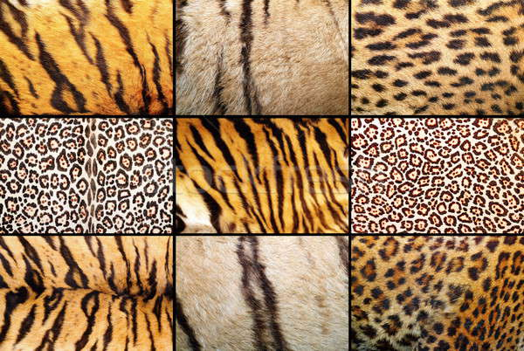  Doğal doku örnekleri | +Sanat Eleştirisinde Etik kurallar nelerdir?  10/14 Mayıs Proje Değerlendirme  Çizgisel doku, Renkli doku | >Doku çeşitleri nelerdir?  £Atatürk’ün sanata verdiği önem  &Selamlaşma  *İnisiyatif alma ve girişimcilik algısı.  &Fedakârlık  19 Mayıs Gençlik ve Spor Bayramı  &Sevgi, Sorumluluk, Saygı
MAYIS | 10/14 | 3
MAYIS | 17/21 | 4
MAYIS | 24/28 | 5
HAZİRAN | 31/04 | 1 | 1 | G.6.3.5. Kişisel fikirlerin ve değer yargısının sanat eserinin değerlendirilmesindeki etkisini açıklar. (S.E.E)  G.6.3.1. Sanat eserini tanımlarken, çözümlerken, yorumlarken ve yargılarken eleştirel düşünme becerilerini kullanır. Sanat eserini inceleme, sanatçının neyi anlatmak istediğinin ve nasıl anlattığının olabildiğince detaylı açıklanmasıdır. İncelemenin sonunda “Bu eser başarılı mı? Neden başarılı?” sorularına cevap verilir. Kazanımla ilgili değerler üzerinde durulmalıdır.(SEE) | Sergimizle Gurur Duyalım  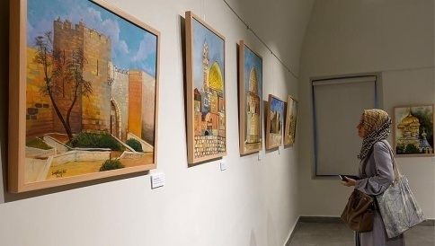  Çocukların Yaptıkları eserlerden oluşan bir sergi sunumu yapılır. | +Sergi salonlarında gezerken gayet yapıcı ve sanata değer veren bir birey olmak üstüne söyleşi.  -Sergide resimlerin el sürülmeden takip edilmesi konusuna dikkat çekmek. | >Sanat eleştiri nedir?  >Sanat Estetiği nedir?  &Hoşgörü‐ duyarlılık  *Yabancı dillerde iletişim
HAZİRAN | 07/11 | 2
HAZİRAN | 14/18 | 3

1739 Sayılı Milli Eğitim Temel Kanunu’nun 2. Maddesince ifade edilen Türk Milli Eğitiminin Genel Amaçları ile Türk Milli Eğitiminin ilkeleri esas alınarak hazırlanmıştır. 1-Görsel iletişim ve Biçimlendirme 2-Kültürel Miras 3-Sanat Eleştirisi ve Estetik Temel öğrenme alanları esas alınmıştır. 5.Sınıf kazanımları Görsel sanat ve biçimlendirme alanında (9), Kültürel Miras alanında (6), Sanat Eleştirisi ve Estetik alanında (6) kazanım olarak toplamda (21) kazanımdan oluşmaktadır. (#) Ölçme ve değerlendirmede (Doğru-yanlış, kısa cevaplı, çoktan seçmeli, kontrol listesi, derecelendirme tipi gözlem formu, performans değerlendirme formu, sunum dosyası, eskiz defteri vb.) ölçütlerden yararlanılır. . Dünyada sanatın gelişimi konusuyla ilgili sanat şeridi hazırlanması önemlidir bunu sanat eğitimciler kendileri öğrencileriyle birlikte hazırlayabilir. Öğrencilerin yaptıkları sanat etkinleri ile ilgili olarak sanat veya etkinlik katalogları hazırlanabilir. Kazanım ve konu/ etkinliklerde verilen sürenin azlığı veya çokluğu kıstas alındığında süre uzatımı veya kısaltılması tamamen ders eğitmenine bağlı olarak değişebilir. Konu ve kazanımlar etkinlikleri içerisinde (*)finansal ve sosyal etkinlik konularıyla ilişkilendirilmelidir. Örneğin karikatür etkinliğinde karikatüristlerin bu işle sosyal anlamda toplumda drama ve komedi anlayışıyla nasıl bir etki uyandırdıkları ve karikatürle parasal anlamda nasıl bir kazanç elde ettiklerinden bahsedilebilir. (&)Güncel konuların yapılan sanat etkinliklerde yerini alması sanatın eğlendirici ve farklı sosyal öğrenme etkinlikleriyle öğretilmesi sunulması yeni yapılan Görsel sanatlar programının temel unsurlarını oluşturmaktadır.

